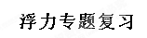
一、物体浮沉条件的应用
浸没在液体里的物体若只受重力和浮力的作用:
当F_{浮}>G_{物} (ρ_{物}<ρ_{液})时,物体上浮，静止时必漂浮于液面。当F_{浮}=G_{物}(ρ_{物}=ρ_{液})时,物体悬浮。
当F_{浮}<G_{物}(ρ_{物}>ρ_{液})时,物体下沉，静止时必沉入液体底部。
漂浮在液面的物体，F_{浮}=G_{物} (ρ_{物}<ρ_{液})。
1.小红在家帮妈妈洗菜，她把茄子没入水中，松手时发现茄子上浮，最后漂浮在水面上。茄子上浮时受到的浮力 重力。茄子漂浮时受到的浮力 重力。茄子的密度 水的密度。
2.总质量是10000t的轮船在海面上航行，轮船受到的浮力是 N。当它从海洋驶入长江时，所受的浮力 __（选填“变大”“变小”或“不变”）（ρ_{海水} >ρ_{江水}）
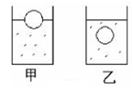
3.如图所示，同一个小球分别放入甲、乙两种液体中，在甲杯中漂浮，乙杯中悬浮。以下说法正确的是（ ）
A．小球在甲液体中受到的浮力大于在乙液体中受到的浮力
B．小球在甲液体中受到的浮力小于在乙液体中受到的浮力
C．甲液体的密度大于乙液体的密度
D．甲液体的密度小于乙液体的密度
4.质量相同的实心铁球和木球放入水中静止后，铁球受到的浮力 木球受到的浮力。
5.一实心物体放入盛水的烧杯中，物体悬浮．若将该物体分成大小不同的两块则（ ）
A、大块沉入杯底，小块飘在水面上 B、大块、小块都沉入杯底
C、大块、小块都飘在水面上 D、大块、小块都悬浮在水中
二、称重法求浮力（F_{浮}=G-F）的应用
1. 一铁块挂在弹簧秤下，静止时，弹簧秤的示数为15.4N，当铁块全部浸没在水中静止后，弹簧秤的示数为13.5N，铁块在水中受到的浮力是________N。
2、小王为了探究物体在水中不同深度所受浮力变化情况，如图10所示，将一挂在弹簧测力计下的圆柱体金属块缓慢浸入水中（水足够深），在圆柱体接触容器底之前，分别记下圆柱体下表面所处的不同深度h和弹簧测力计相应的示数F，实验数据如下表：

次数 | 1 | 2 | 3 | 4 | 5 | 6 | 7
h（cm） | 0 | 2 | 4 | 6 | 8 | 10 | 12
F（N） | 6.75 | 6.25 | 5.75 | 5.25 | 4.75 | 4.25 | 4.25
（1）分析表中实验数据，可以得出物体重______N， 第4次实验时，物体受到的浮力 ________ N；
（2）分析表中第1列到第5列数据，说明 ___________；
（3） 分析表中第6列到第7列数据， 说明 __
（4）能正确反映弹簧测力计示数F和圆柱体下表面到水面距离h关系的图像是：( ）
C
F(N)
0
h(cm)
F(N)
0
h(cm)
F(N)
0
h(cm)
F(N)
0
h(cm)
A
B
D

三、阿基米德原理F_{浮}==G_{排} =m_{排} g=ρ_{液}gV_{排}的应用
（一）计算浮力F_{浮}==G_{排} =m_{排} g=ρ_{液}gV_{排}、液体密度ρ_{液}=F_{浮}/gV_{排}和排开液体体积
V_{排}=F_{浮}/ρ_{液}g
1、将质量为0.5kg 的物体，轻轻放入盛满清水的溢水杯中，溢出0.2kg的水，则此物体受到的浮力是 N，物体在水中是 的。（漂浮、悬浮、下沉）(g取10N/kg )
2、物体所受的重力为 25 N，体积为 4 ×l0⁻³ m³，当它浸没在水中时，所受的浮力为__________N，它在水中静止后处于 （漂浮、悬浮、下沉）状态，受到的浮力是 N。（g取10N／kg）
3、将重为2N的木块放入未装满水的烧杯中，木块漂浮在水面上，木块所受浮力的大小为 N，浮力的方向 ．木块排开水的体积为 m³；放入木块后，烧杯底部所受水的压强 （变大／变小／不变）．(g=10N/Kg)
4、重2N的木块漂浮在某液面上，木块没入液体中的体积是2.5×l0⁻⁴ m³，木块受到的浮力是 N，液体的密度是 kg/m³.
（二）判断浮力F_{浮}、液体密度ρ_{液}和排开液体体积V_{排}大小（F_{浮}=ρ_{液}gV_{排}）
1．空矿泉水瓶慢慢压入水中，直到完全浸没。下列对矿泉水瓶受到的浮力分析不正确的是（ ）
A．矿泉水瓶受到水对它的浮力 B．浮力的方向竖直向上
C．排开水的体积越大，受到的浮力越大 D．浸没后，压入越深，受到的浮力越大
2．某海滨浴场，水底布满鹅卵石，水中游泳的人由深水走向浅水的过程中，以下体验和分析合理的是（ ）
A．脚越来越不疼，因为人越来越轻 B．脚越来越疼，因为人越来越重
C．脚越来越不疼，因为水的浮力越来越大了 D．脚越来越疼，因为水的浮力越来越小了
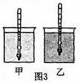
3、小华将一个鲜鸡蛋放入装有大半杯水的玻璃杯中，鸡蛋沉入杯底，若向杯中逐渐加盐，下列分析正确的是 （ ）
A．鸡蛋所受浮力不变 B．杯底所受压强不变
C．杯底所受压力不变 D．鸡蛋所受重力不变
4．某潜水艇从长江潜行（在水面下航行）到东海某地执行任务. 若它悬浮在江面下所受重力、浮力分别为G₁、F₁，悬浮在海面下所受重力、浮力分别为G₂、F₂，则：G₁__ G₂， F₁____ F₂（填“大于”、“等于”或“小于”）
5、同样重的铁块甲和乙，甲浸没在水中，乙浸没在煤油中，________铁块受到的浮力要大一些．（ρ_{水}＞ρ_{煤油}）
6、大军将一支密度计分别放入两种不同的液体中，如图所示。若两种液体的密度分别ρ_{甲}、ρ_{乙}，静止时密度计所受浮力分别为F_{甲}、F_{乙}，则F_{甲} F_{乙} ρ_{甲} ρ_{乙}。
7、在远洋轮船的船舷上，都漆着五条“吃水线”，又称“载重线”，如图13-76所示．其中标有W的是北大西洋载重线，标有S的是印度洋载重线．当船从北大西洋驶向印度洋时，轮船受到的浮力以及北大西洋与印度洋的海水密度ρ₁和ρ₂的关系，有（ ）
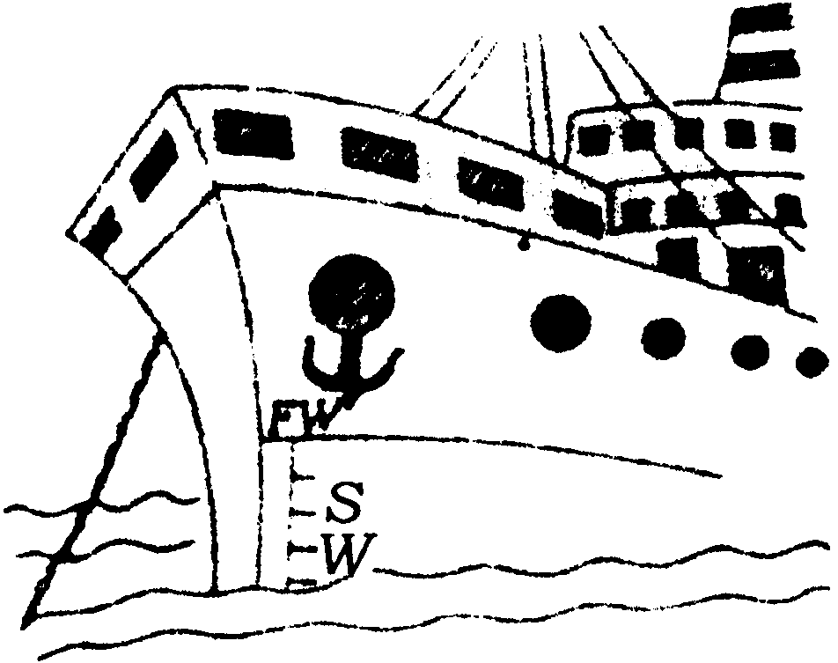
A．浮力增大，ρ₁=ρ₂ B．浮力减小，ρ₁=ρ₂
图13-76
C．浮力不变，ρ₁＞ρ₂ D．浮力不变，ρ₁＜ρ₂
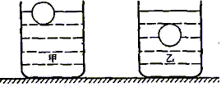
8、两个完全相同的容器中，分别左盛有甲、乙两种液体，将完全相同的两个小球分别放入容器中，当两球静止时，液面相平，球所处的位置如图３所示，甲、乙两种液体对容器底的压强大小分别为Ｐ_{甲}、Ｐ_{乙}，则它们的关系是（ ）
A．Ｐ_{甲}<Ｐ_{乙} B．Ｐ_{甲}>Ｐ_{乙} C．Ｐ_{甲}=Ｐ_{乙} D．无法确定
9、用一个玻璃瓶装上写有你心愿的纸片，然后盖上盖子并密封，投入江中，就能漂浮在水面上，成为“漂流瓶“，如果漂流瓶从长江漂入大海，漂流瓶所受的浮力及它露出水面的体积变化情况是（海水密度大于河水密度）（ ）
A．浮力变大，露出水面体积不变 B．浮力不变，露出水面体积变大
C．浮力不变，露出水面体积变小 D．浮力变小，露出水面体积变
四、浮力产生原因(F_{浮}＝F_{向上}－F_{向下})的应用.
1.边长是0.1m的正方体木块，漂浮在容器中的水面上，如果木块下底面受到的压力为8牛，则木块受到的重力为______牛, 下表面受到水的压强是 Pa,木块浸入液体中的深度是 m.(g取10牛／千克)
五、综合应用
较复杂的浮力题，一般应先判断物体的浮沉状态，然后再结合浮沉条件、阿基米德原理和密度等知识解决问题。
1、一金属块在空气中称重27N，把它全部浸没在水中称时弹簧测力计读数为17N，（g取10N/kg）求：
（1）该金属块受到水对它的浮力是多少？（2）该金属块的体积为多大？（3）该金属块的密度是多少？

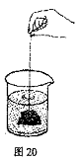2、如图20所示，将一块重为3N、体积为100cm³的石块用细线系着浸没在装有水的圆柱形容器中，容器中水的深度由10cm上升到12cm。（容器的重力和容器壁的厚度忽略不计，g=10N/kg）
求：（1）石块所受浮力；（2）容器中水的重力；
（3）细线松动，石块沉到容器底静止后，容器对水平地面的压强。

3、有一木块，放入水中静止后，有$\frac{1}{4}$的体积露在水面上，若将它放入另一种液体中时，有$\frac{3}{5}$的体积浸入液体中，求液体的密度．

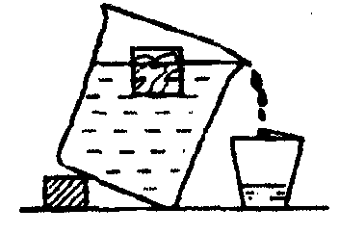
4、如图，将边长为a的实心正方体木块轻轻放入装满水的溢水杯中，设水的密度为ρ_{水}，木块静止时，从杯中溢出水的质量为m 。根据以上条件，求出五个与木块有关的物理量（木块面积、体积除外）。
图13-71

5、如下图所示，把一个小球分别放入盛满不同液体的甲、乙两个溢水杯中，甲杯中溢出的液体质量为40 g，乙杯中溢出的液体质量是50 g，则小球质量是 g，甲、乙两杯中液体的密度之比
ρ_{甲}∶ρ_{乙} 4∶5(填“＞”“＜”或“＝”)．
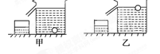

6、将一个物体放入足够多的水中静止时排开水的体积为90cm³再将其放入足够多的酒精中静止时排开了80g的酒精那么物体的密度为 0.9×10³ kg/m³ρ酒精=0.8×10³kg/m³

